งานจราจรสถานีตำรวจภูธรเมืองประจวบคีรีขันธ์ ประจำเดือน กุมภาพันธ์ 2567
เมื่อวันที่ 19 กุมภาพันธ์ 2567 เวลา 08.00น. ชุดปฏิบัติการจราจรได้มีการรักษาความปลอดภัยและอำนวยความสะดวกด้านการจราจรในบริเวณรอบๆงาน ให้ผู้เข้าร่วมงานพิธีกิจกรรม แสดงความจงรักภักดี แด่ สมเด็จพระกนิษฐาธิราชเจ้ากรม สมเด็จพระเทพรัตน์ราชสุดาฯ บริเวณศาลากลางจังหวัดประจวบคีรีขันธ์
เมื่อวันที่ 2 กุมภาพันธ์ 2567 เวลา 08.30 น. เจ้าหน้าที่ตำรวจจราจร ที่อำนวยความสะดวกด้านการจราจรโรงเรียนประจวบวิทยาลัยได้ อบรมและประชาสัมพันธ์ ให้กับนักเรียน และคุณครู ที่นำรถจักรยายนต์มาโรงเรียน โดยไม่สวมหมวกนิรภัยมา เพื่อให้นักเรียนมีจิตสำนักเพื่อลดความเสี่ยงจากการเสียชีวิตบนท้องถนน ตาม โครงการ “สุภาพบุรุษจราจร ประชาชนสัญจรปลอดภัย”

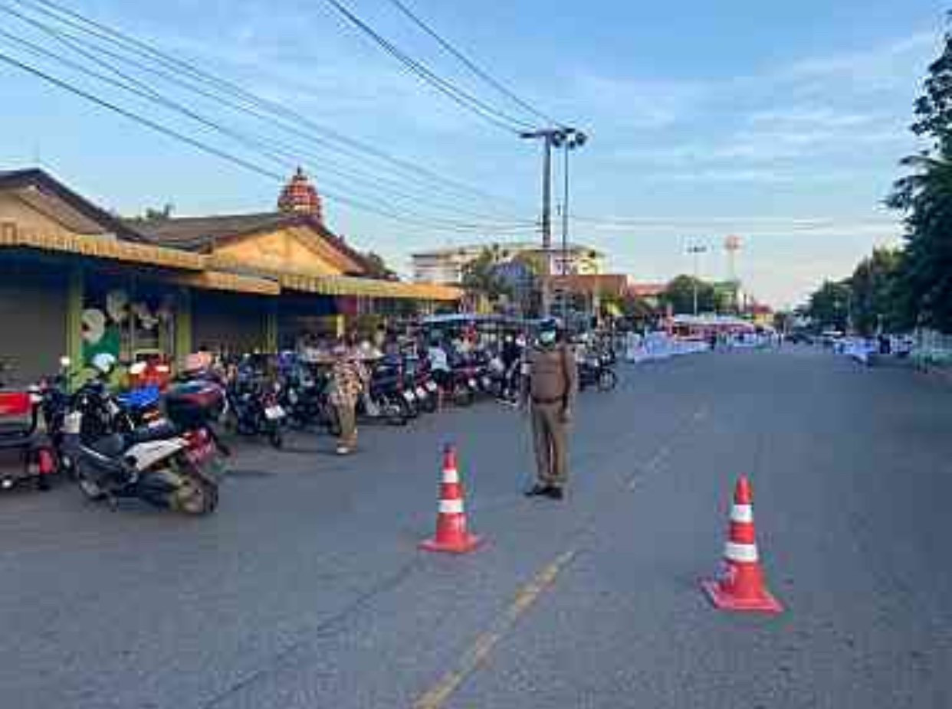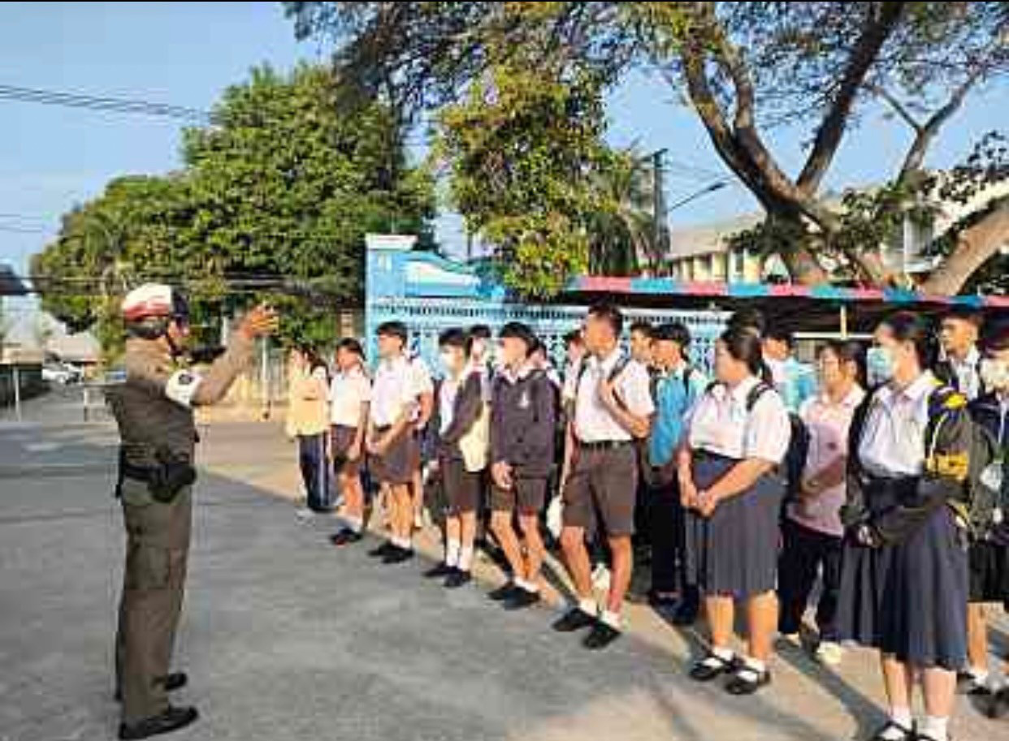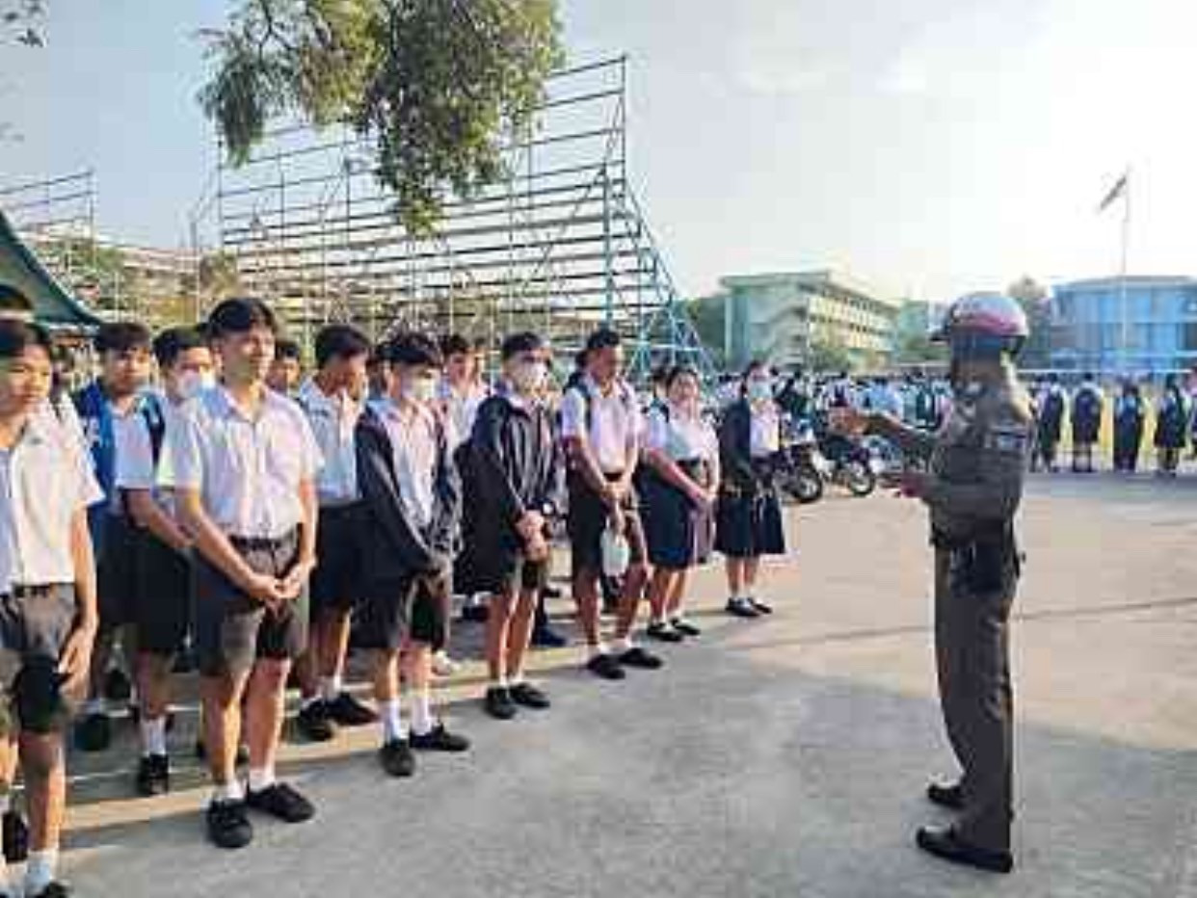

ช่วงวันที่ 1 กุมภาพันธ์ 2567 ถึง 29 กุมภาพันธ์ 2567 เจ้าหน้าที่ตำรวจจราจรได้มีการอำนวยความสะดวกการจราจรและดูแลความปลอดภัยของประชาชน หน้าสถานศึกษาและจุดบริการต่างๆ จำนวน 230 ครั้ง
ช่วงวันที่ 1 กุมภาพันธ์ 2567 ถึง 29 กุมภาพันธ์ 2567 เจ้าหน้าที่ตำรวจจราจรได้มีการอำนวยความสะดวกด้านการจราจรและดูแลความปลอดภัยของประชาชนที่ข้ามถนนบริเวณหน้าห้างสรรพสินค้า ในช่วงเวลาเร่งด่วน และปริมาณรถหนาแน่น จำนวน 15 ครั้ง

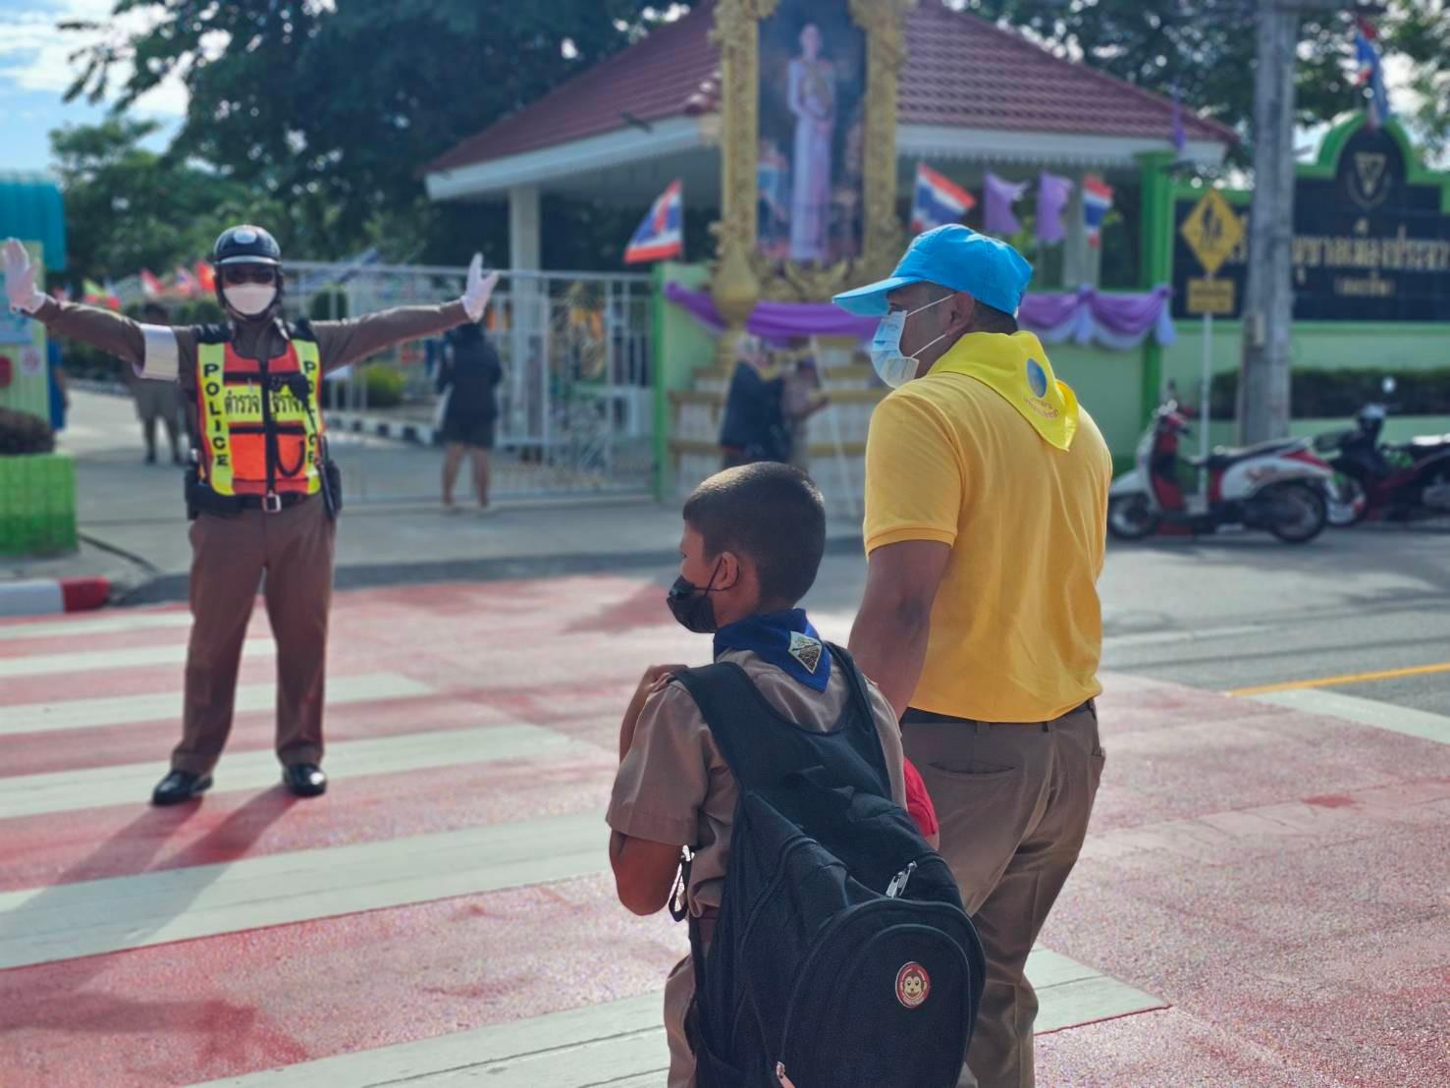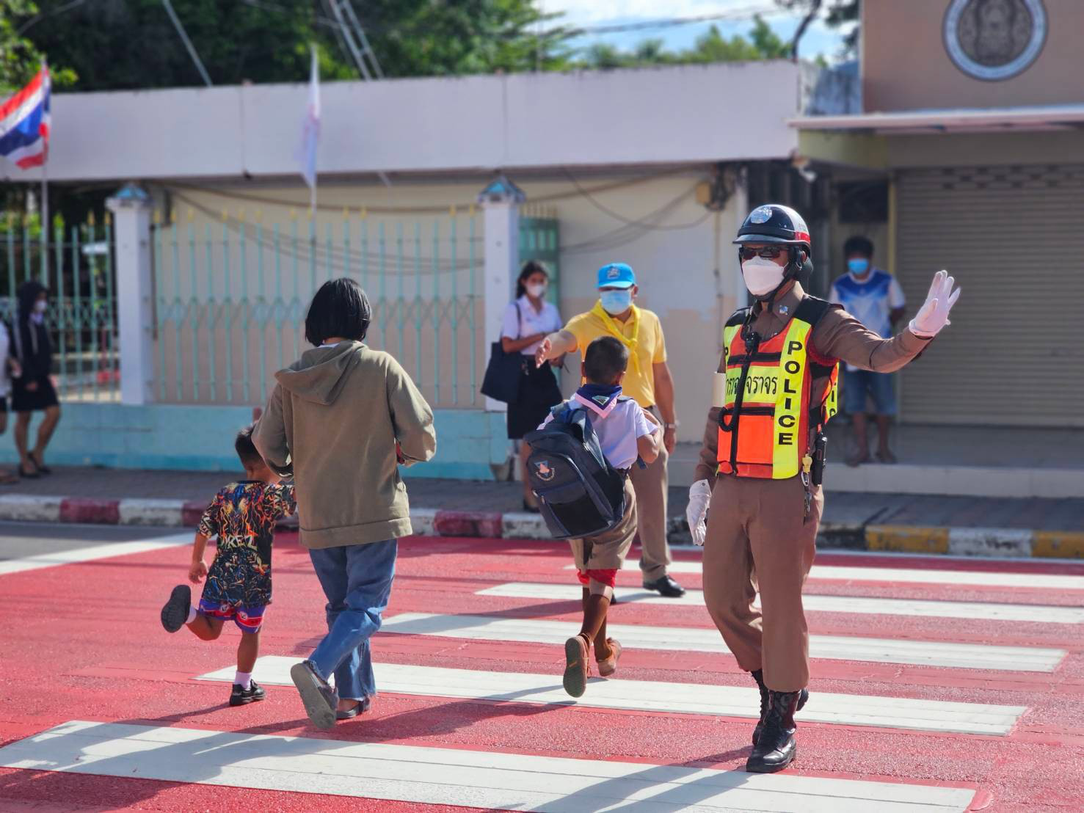

งานจราจรสถานีตำรวจภูธรเมืองประจวบคีรีขันธ์ ประจำเดือน กุมภาพันธ์ 2567
ผลการจับกุมคดีจราจร ช่วงวันที่ 1 กุมภาพันธ์ 2567 ถึง 29 กุมภาพันธ์ 2567

ลำดับ | ข้อหา | ผลการปฏิบัติ | ตักเตือน(ผ่านแอพขับดี)
1 | ไม่สวมหมวกนิรภัย | 3 | 191
2 | มอเตอร์ไซด์ไม่ปลอดภัย | 1 | 41
3 | เมาสุราขณะขับขี่ | 2 | -
4 | ไม่คาดเข็มขัดนิรภัย | 9 | -
5 | ไม่มีใบอนุญาตขับขี่ | 4 | 177
6 | ขับรถเร็วเกินกฎหมายกำหนด | - | 10
7 | ฝ่าฝืนสัญญาณไฟ/เครื่องหมายจราจร | - | 13
8 | ขับรถย้อนศร | - | 40
9 | แซงในที่คับขัน | - | 7
10 | ใช้โทรศัพท์เคลื่อนที่ขณะขับรถ | - | 17
รวม |  | 19 | 418

